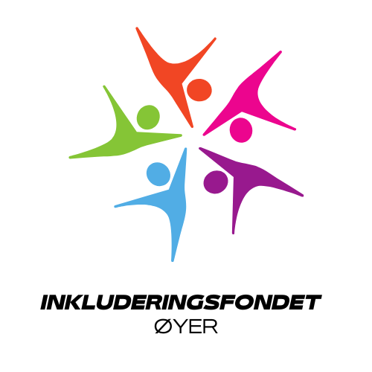
Organiserte fritidsaktiviteter har flere viktige funksjoner i barn og unges liv. De er sosiale møteplasser der vennskap knyttes, nettverk bygges og sosiale ferdigheter utvikles. Deltakerne får drive med aktiviteter de liker, og de utvikler ferdigheter som gir mestring og glede.

Alle barn har rett til en god oppvekst, med en meningsfull fritid der de opplever mestring, trivsel og fellesskap. Dessverre opplever stadig flere barn å ikke kunne delta i fritidsaktiviteter og blir stående på sidelinjen på grunn av ulike barrierer. Økonomi kan være årsaken til at noen ikke får deltatt.
Andelen barn og unge som vokser opp i lavinntektsfamilier er økende i Norge. Slik er det også i vår kommune. Vi har derfor etablert Inkluderingsfondet. La ikke økonomien stoppe barn og unge fra å delta i fritidsaktiviteter!

Hvem kan søke?
Kun organisasjoner kan søke om inkluderingstilskudd. Tilskuddsordningen vil i hovedsak prioritere søknader fra organisasjoner registrert i Frivillighetsregisteret i Brønnøysund, men kan vurdere søknader også fra andre organisasjoner. Tilskuddet forutsetter en viss egeninnsats fra organisasjonen slik at midlene til rådighet kan hjelpe flest mulig.

Slik gjør du som foresatt:
- Ta kontakt med en fritidsaktivitet ditt barn er interessert i og spør om han/hun kan begynne. En oversikt over fritidsaktiviteter finner du på kommunens hjemmeside.
- Start opp aktiviteten og ha det artig!
- Når faktura for treningsavgift (eller krav om egenandel turer o.l.) kommer - ta kontakt med leder/trener og si at dere har problemer med å betale denne og spør om klubben kan søke om å få dette dekket via Inkluderingsfondet i Øyer.
- Leder/trener kan da søke Inkluderingsfondet for å få dekket dine utgifter uten at klubben behøver å nevne at det er akkurat deg eller din familie dette gjelder. Søknaden er altså anonym og det er kun deg/din familie og Leder/trener som vet at dere har fått dekket dette via Inkluderingsfondet.

Hva kan det søke midler til?
- Ulike inkluderingstiltak og prosjekt for barn og unge mellom 6 og 18 år. Prosjekter og tiltak som kan bidra til varig endring i organisasjonens inkludering og åpenhet vil bli prioritert.
- Tiltak som kan rekruttere flere i målgruppen, og tiltak som kan forhindre frafall blant barn i målgruppen.
- Kontingentstøtte til barn og unge i familier som ikke har mulighet til å betale selv.
- Kontingentstøtte til cuper/turneringer/utflukter. Dette forutsetter at organisasjonen legger til rette for at barnet også kan delta i den ordinære aktiviteten resten av året.
- Innkjøp av utstyr som kan lånes ut til barn som ikke har – egne utlånsordninger der medlemmene kan låne det de trenger for fast deltakelse.
- Kjøregodtgjørelse til frivillige som kjøre målgruppen til/fra trening fast.
- Andre tiltak som tydelig kan bidra til at flere barn og unge blir inkludering i organisert fritidsaktivitet.

Tips til søkere:
- Fritidserklæringen: I 2016 skrev regjeringen, KS og mange store frivillige organisasjoner under på Fritidserklæringen. Der avtalte vi å jobbe for at alle barn og unge skal ha mulighet til å delta i minst én fritidsaktivitet sammen med andre.
- ALLEMED: På allemed.no kan dere få inspirasjon og veiledning til godt inkluderingsarbeid i deres egen organisasjon. Ta gjerne kontakt med Hilde Odden Rom om dere har spørsmål eller vil ha hjelp til å holde ALLEMED-dugnad.

Søknad og søknadsfrist
Søknadsfrist: 1. oktober og 1. mars.
Søknadskjema finner du på kommunes hjemmeside.
Søknaden sendes:
Øyer kommune, Tjenesteenhet Kultur
Postboks 4, 2637 Øyer
eller
postmottak@oyer.kommune.no

Kontaktperson for ordningen:
Aktivitetskoordinator Hilde Odden Rom
e-post: hilde.odden.rom@oyer.kommune.no
Telefon: 997 07 025

